1. 根据制作评估单步骤制作实际填写表单，js用本目录下的：单据.js
2. 列表制作：
3. 新增子项

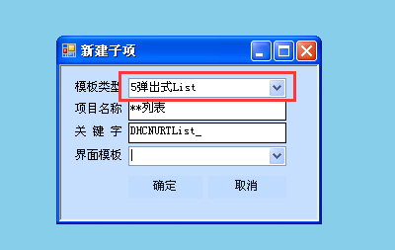

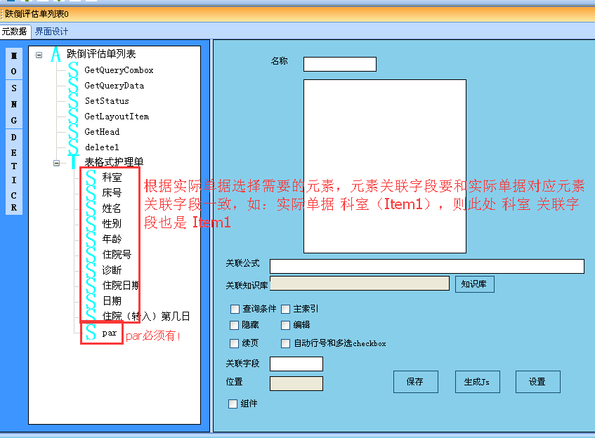

列表元素做好后，生成js。

1. Js修改见本目录:说明.txt